Objednatel: Objednávka č.: 2/2021

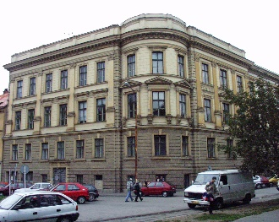
Střední průmyslová škola stavební Brno,
příspěvková organizace, Kudelova 8

PSČ : 662 51, tel.: 545 32 12 10 IČO : 00 55 94 66
Bankovní spojení : KB Brno-Černá Pole, č.ú. : 99835621/0100
E mail : skola@spsstavbrno.cz http: www.spsstavbrno.cz

Dodavatel: Ing.arch. Tomáš Pavlovský, Ph.D
tel.:
e-mail:
adresa: Stojanova 10, Brno 602 00
IČO: 743 377 85

Specifikace zboží/služby:

Objednáváme u Vás zpracování projektové dokumentace pro účel podání žádosti o dotaci v rámci výzvy Integrovaného regionálního operačního programu na realizaci projektu Modernizace SPŠ stavební Brno za celkovou cenu 498 500,- Kč bez DPH. Součástí projektové dokumentace bude také zpracování výrobních výkresů nábytku a ostatní dokumentace potřebné pro realizaci a výběrová řízení včetně rozpočtů. Projektová dokumentace bude zpracována dle přiloženého soupisu předpokládaných úprav, viz příloha.
Obsahem zakázky je zpracování půdorysů, návrhů interiérů učeben, kabinetů a dalších místností, návrhu drobných stavebních úprav v budově školy včetně úprav technického zařízení budov.
Součástí projektové dokumentace bude také položkový stavební rozpočet ve formátu Excel, zpracovaný v aktuálních cenách dle RTS a dále rozpočet pro mobiliář a vybavení učeben a kabinetů.
Součástí objednávky je vyřízení příslušných povolení na úřadech – MMB odbor památkové péče, stavební úřad apod.

Projektová dokumentace bude dodána v počtu 4 paré v tištěné podobě a 1x elektronicky na CD nebo USB disku.

Termín zpracování PD a předání díla: do 15. 11. 2021

Cena bude uhrazena po předání díla.

Splatnost faktur je 30 dní.

Přílohy:
- soupis úprav místností pro projekt Modernizace SPŠ stavební Brno
- cenová nabídka dodavatele ze dne 26.5.2021

Kontaktní osoba:

V Brně dne 28.6.2021

Objednatel……………. Dodavatel:
Ing. Jan Hobža, ředitel školy objednávku akceptujeme……………………

